Программный комплекс

«Аналитический учет госпитализации, отказов и перевозок по городской службе
скорой медицинской помощи»

АННОТАЦИЯ

г. Набережные Челны - 2002 г.
ОГЛАВЛЕНИЕ

1. Назначение задачи
2. Требования к системе и конфигурация задачи.
3. Структура задачи
3.1. Пример главной регистрационной формы “RefuseReg”
3.2. Структурная взаимосвязь форм задачи
3.3. Функциональная схема задачи
4. Описание формы «RefuseReg»
4.1. Описание элементов формы «RefuseReg»
5. Описание и порядок работы с формой «EditList»
6. Описание и порядок работы с формой «Service»
7. Описание и порядок работы с формой «FReps»
8. Примеры отчетных форм
- Назначение задачи

Задача "Аналитический учет госпитализации, отказов и перевозок по городской службе скорой медицинской помощи" предназначена для ведения статистики вызовов по диспетчерской службе городской станции скорой медицинской помощи, имеющей в своей структуре филиалы, специализированные, врачебные и фельдшерские бригады. Учет отказов и перевозок по службе скорой помощи производится обработкой статистики по картам вызовов, оформляемым на выезд каждой бригады скорой медицинской помощи. Задача генерирует 69 видов отчетных форм, которые условно можно разделить на следующие группы:

А) по периоду отчетности

• ежедневные (оперативные)
• ежемесячные
• квартальные
• полугодовые, девятимесячные
• годовые

Б) по видам информации

• отказы в госпитализации
• Загрузка подразделений СМП по выполненным вызовам
• доставка больных по профильным лечебным учреждениям
• Загрузка врачей (фельдшеров) по реально выполненным доставкам/перевозкам
• качество выполненных вызовов
• анализ госпитализации (отказов) по нозологическим группам
• структура отказов (по нозологии, возрастным категориям, по причинам, независящим от бригад, по времени
суток)
• оценка перевозок ( из поликлиник в стационары, из стационаров в стационары, по возрастным категориям)

Ввод информации производится при помощи унифицированной экранной формы, в которой отражаются следующие характеристики каждого учитываемого вызова:

- Дата возникновения карточки
- Номер карточки вызова
- Время передачи вызова бригаде
- Категория возраста больного (четыре категории)
- Фамилия, имя, отчество врача (фельдшера)
- Бригада, обслужившая вызов (врачебная, фельдшерская, специализированная)
- Вид транспортировки больного (доставка в стационар, перевозка)
- Местоназначение доставки или перевозки (поликлиника или городской стационар)

Условие перевозки или транспортировки (по договоренности, без договоренности)
Признак госпитализации больного
Причина отказа в госпитализации (или перевозке) с указанием диагнозов направляющей и
кладущей сторон
- Нозология по группам отказа

Также предусмотрены внутренние сервисные функции, как поиск карточки по номеру, корректировка введенной карточки, удаление карточки, ввод новой карточки. По каждой введенной карточке производится контроль уникальности ее номера на текущую дату.
Оперативное редактирование каждой введенной карточки позволяет изменение ее данных в любом произвольном порядке, вплоть до изменения типа и вида вызовов, что позволяет получить различные виды выходной отчетности. Карточки учета вызовов вводятся за один сеанс работы оператора, то есть нет необходимости в предварительной группировке и сортировке карт по типу вызовов, возрастным группам, бригадам, филиалам, нозологии, и прочим параметрам перед их вводом в компьютер.
В конечном счете, отпадает необходимость несколько раз перекладывать, группировать и собирать информацию с карт таким образом, чтобы получить необходимый статистический срез по каждой учетной группе. Операции группировки, сортировки, выборки, сепарации данных производятся автоматически по заданным алгоритмам, что обусловливает большое количество видов выходных форм из определенного набора исходных данных.
Для подведения годовых итогов предусмотрено временное хранение данных прошлого года в текущей базе в течение одного месяца. После истечения этого срока база автоматически закрывается, удаляется из рабочей области и сбрасывается в архив. Архивный каталог также создается автоматически.. В результате отпадает необходимость подготовки персонала, эксплуатирующего задачу, на специализированных компьютерных курсах, что положительным образом сказывается на, как правило, скудном бюджете большинства медицинских учреждений.

- Требования к системе и конфигурация задачи

Для работы комплекса необходима операционная система MS WINDOWS `95, MS WINDOWS `98, WINDOWS MILLENIUM или Windows XP на базе Intel-совместимых процессоров, серии Pentium-I или выше. Объем оперативной памяти - 32 МБ или выше. Объем свободного дискового пространства для данных - от 40 Мбайт и зависит от количества обслуживаемых вызовов городской станции скорой медицинской помощи при номинальном количестве вызовов до 400-500 тысяч вызовов в год. (Средний уровень загрузки городской станции скорой медицинской помощи по городам с численностью населения до 1,5 млн. человек) Задача написана стандартными средствами Microsoft ACCESS ’97 в профессиональной конфигурации офиса (MS OFFICE 97). Выбор среды определен удобством переносимости системы с платформы на платформу различных типов INTEL-совместимых процессоров и операционных систем.
Комплекс состоит из главного программного модуля (CommonProg), через который осуществляется интерфейс между подзадачами, формами, отчетами, запросами, таблицами данных.
Каждая форма и каждый отчет имеют свой программный модуль, который взаимосвязан с остальными при помощи процедур глобальной области действия и переменных главного модуля.
Структура программного комплекса и описание алгоритмов работы программ приводится в техническом описании по дополнительному согласованию с заказчиком в договоре на приобретение системы.

3.1. Пример главной регистрационной формы “RefuseReg”
задачи «Аналитический учет госпитализации, отказов и перевозок по городской
службе скорой медицинской помощи»

3. Структура задачи
При запуске задачи автоматически загружается форма RefuseReg на текущую дату. Если в базе данных на текущую дату присутствуют введенные карточки, то выводится самая последняя по карточка номеру. Если карточек на текущую дату не введено, поля карты ввода остаются пустыми Оператор изменением даты карты может вызвать любой существующий период ввода и найти и скорректировать всю статистику по указанной дате вплоть до года и одного месяца от текущей даты. Это обстоятельство обусловлено тем, что в базе хранятся все данные прошедшего периода. Если задача эксплуатируется более года, то эти данные попадают в файловый архив, автоматически создаваемым программой и в любой момент времени эти данные при необходимости могут быть доступны оператору. После ввода карточек нажатием кнопки «Статистика" можно подвести итоги за смену работы скорой медицинской помощи. Сменой считаются два календарных дня. Началом смены считается 7 часов 00 минут утра первого календарного дня, окончанием – 6 часов 59 минут утра второго календарного дня. Вся отчетность (за исключением двух, - формируется в сменном режиме).
Нажатием кнопки «Ввод» данные с текущей введенной карты вводятся в базу данных.
Очистка введенной информации осуществляется нажатием кнопки «Очистка».
Для поиска по номеру нужной карты предназначена кнопка «Найти».
Изменение списка врачей/фельдшеров (добавление нового работника в список, изменение фамилии, удаление работника из списка службы СМП ) производится кнопкой «Коррекция».
Удалить карту из базы данных можно при помощи кнопки «Удалить»
Вызов подпрограмм формирования отчетов по календарным периодам работы службы СМП производится нажатием кнопки «Отчеты».
Для взаимодействия с архивом по периодам работы более года предназначена кнопка «Сервис»
Выход из задачи осуществляется кнопкой «Выход»

3.2. Структурная взаимосвязь форм задачи
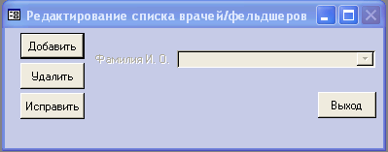
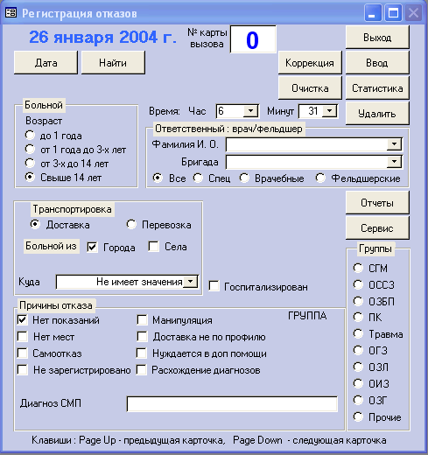
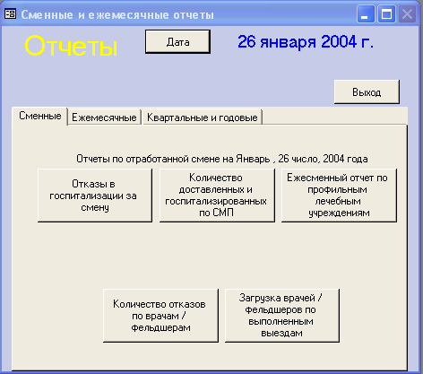
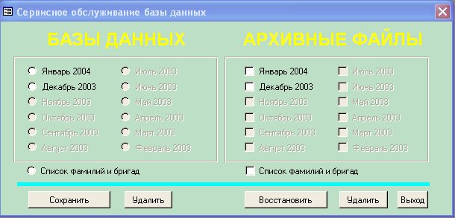
RefuseReg
EditList
Service
FReps
3.3. Функциональная схема задачи
RefuseReg
Ввод данных
Ввод данных по всем
категориям учета
Service
Сервисные функции базы данных
Сохранение, очистка,
восстановление данных текущего и
прошлого периодов
FReps
Расчет итогов по периодам
Печать итогов по периодам
EditList
Корректировка списка
Врачей/фельдшеров
Корректировка
Межзадачный интерфейс
Вход в
задачу
Файловая система
на жестком носителе
(носителях)
Внутренние
данные
программы
Сменные
отчеты
Месячные
отчеты
Квартальные,
полугодовые,
девятимесячные
отчеты
Годовые
отчеты
Структура задачи логически вытекает из ее алгоритма, то есть порядка возникновения событий в формах, отчетах и данных, подлежащих вводу, обработке и выводу. Функциональное назначение компонентов системы отражает процесс ввода и взаимосвязи ее частей. На примере взаимосвязи форм и отчетов проиллюстрируем порядок работы комплекса, его сервисных функций, назначение его частей и получение выходных данных.

Из приведенной выше структуры видна взаимосвязь основных блоков задачи.
Вход в задачу осуществляется через модуль «RefuseReg», при помощи которого устанавливается рабочая дата, служащая основанием для работы остальных подпрограмм и форм. Модуль «RefuseReg» предназначен для ввода всех статистических признаков (возрастная группа больного, фамилия врача/фельдшера, бригада, тип перевозки, нозология, тип отказа, госпитализация и проч. ), вводимых с карточек вызова.

Модуль «RefuseReg»
позволяет осуществить вызов сервисной формы «Service». Модуль «Service» предоставляет следующие возможности работы с базой данных:
- сохранение части базы данных, заключающей в себе информацию по месячным периодам работы на накопитель на жестком магнитном диске в специальном текстовом формате.;
- автоматически создает архивный каталог на диске, где и происходит сохранение информации;
- позволяет восстановить статистическую информацию по прошлым периодам работы;
- произвести полную выгрузку накопленной информации для дальнейшей обработки, хранения или переноса на другой компьютер;
- разгрузить текущую базу данных.

Модуль «RefuseReg»
позволяет осуществить вызов формы «FReps», генерирующей отчеты по различным периодам деятельности службы СМП.

Форма «FReps»
позволяет подготовить статистику вызовов по службы СМП в сменном, месячном, квартальном, девятимесячном и годовом режимах, причем расчет производится автоматически, не требуя специальных знаний и навыков у оператора. Оператор нажатием на вкладку, и в дальнейшем, на кнопку нужного отчета получает отчет в виде экранной формы, в которой сосредоточены самые актуальные данные , находящиеся на данный момент в базе. Физически эти данные формируются в виде табличной труктурированной информации для каждого вида отчета, причем отчеты разных периодов обладают своей так называемой «маской» периода. Что позволяет хранить в одной структурированной таблице различные виды однородных данных и получать отчетную информацию по периодам в кратчайший срок.

Форма «FReps»
позволяет задать собственную дату, на которую можно получить и сформировать отчет. Эта возможность предусмотрена для того, чтобы «развязать» дату ввода информации с карточек с датой получения отчетов. Этим достигается возможность получения любого вида отчетов на любой период в течение календарного года.
Из формы «RefuseReg» также осуществляется вход в форму «EditList», служащей для коррекции внутренних данных программы по врачам и фельдшерам службы СМП.

Форма «EditList» предполагает :
• ввод нового работника службы СМП (фамилию, И. О., специальность, бригаду )
• коррекцию фамилии работника (учитывая то обстоятельство, что персонал служб СМП зачастую на 70-80%
состоит из женщин, смены фамилий работников происходят довольно часто)
• удаление фамилии работника из общего списка (прекращение контракта, пенсия, и т.п.) Следует отметить, что все остальные признаки и внутренние взаимосвязи в базе данных форма расставляет автоматически, для снятия дополнительной нагрузки с оператора по определению и вводу различных классификационных признаков на вводимую в базу данных персону.
{Так например, принадлежность бригады определенной подстанции СМП или виду бригады (специализированная,
фельдшерская, и т. п.)}

- Описание формы «RefuseReg»

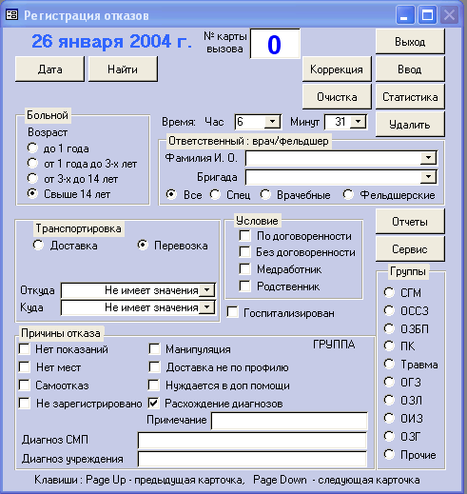
Рассмотрим порядок работы с формой «RefuseReg»:

На форме присутствуют кнопки, группы, окна, переключатели и дополнительные надписи, сопровождающие процесс ввода информации

Кнопки:
«Дата», «Найти», «Коррекция», «Очистка», «Выход», «Ввод», «Статистика», «Удалить», «Отчеты».,«Сервис»
Группы:«Больной», «Ответственный: врач /фельдшер», «Транспортировка», «Условие», «Причины отказа»,
«Группы».

Поля ввода:
«№ карты вызова», «Время: Час. Минут.», «Фамилия, И. О.». ,«Бригада», «Откуда», «Куда» «Примечание», «Диагноз СМП», «Диагноз учреждения»

Переключатели:
«Госпитализирован»

Дополнительные надписи:
Возникают в определенные моменты для работы с формой и сопровождают процесс ввода информации. Будут рассмотрены в контексте описания работы с формой.

4.1. Описание элементов формы «RefuseReg»

Кнопки:

«Дата»

Служит для ввода текущей рабочей даты, на которую вводятся карты. Нажатие на кнопку запускает процесс
проверки наличия соответствующих наборов базы данных, группирующих информацию в календарном режиме работы. Каждый набор данных имеет свое строго определенное имя и обладает данными только своего периода работы. Нажатие на кнопку приводит к появлению дополнительных полей для ввода числа, месяца и года. Все остальные элементы формы, за исключением кнопки «Выход» становятся неактивными. Это позволяет избежать ошибок по невнимательности или усталости операторов, работающих всю смену, то есть 24 часа в сутки. Введенная дата проверяется на соответствие корректности введенной даты. То есть количество дней в заданном месяце, високосный год и приемлемость введенного диапазона даты. (Например, мы не можем ввести дату 31 июня 1900 года). Ошибочно введенные данные исправляются программой.

«Найти»

Предназначена для поиска карты по введенному номеру. При нажатии на кнопку появляется дополнительное поле ввода, в котором предлагается ввести номер искомой карточки. В поле вводятся только цифровые данные, соответствующие номеру карты. Если данные неверны (алфавитно-цифровой или пустой ввод) – ситуация будет обработана и исправлена, и по необходимости, можно будет опять искать карту по номеру. Если карты на данный период не нашлось, то будет выведено соответствующее сообщение. Если номер карты уникален на текущую дату, то она будет выведена на текущей форме. Если карт на одну и ту же дату две (одна в предыдущую, другая – в текущую смену), то программа предложит выбрать нужную карту.

«Коррекция»

Позволяет вызвать форму «EditList» для коррекции личных данных работников службы СМП.

«Очистка»

Очищает форму от неверно введенной информации или удаляет данные с текущей формы для ввода новых данных. Данные карточки, которые были очищены на форме, - в самой базе данных остаются без изменений.

«Выход»

Закрывает все наборы данных задачи, активные в настоящий момент, сохраняет их на жестком магнитном диске (винчестере), закрывает задачу и передает управление операционной системе.

«Ввод»

Вводит все данные с карты в базу данных. При вводе осуществляется проверка данных на их корректность,
анализируется соответствие полей введенной информации, анализируются ошибки ввода, присутствие обязательных полей на форме и в зависимости от произведенного анализа выводятся ошибки, которые не позволяют ввести данные без их предварительной коррекции, или информационные сообщения, которые все же позволяют вводить данные, но указывают оператору на его возможные просчеты.

«Статистика»

Предназначена для вывода информации о введенных карточках за предыдущую и текущую смены.
При выводе карточки разбиваются по четырем группам:
- Доставка успешная,
- Доставка (отказ),
- Перевозка успешная,
- Перевозка (отказ).
Карточки, каждая в своей группе, отсортированы в порядке возрастания номеров, а не в порядке их ввода в
Базу данных. Это облегчает поиск карточек в группах и контроль оператору. Карточки выводятся за предыдущую дату, начиная с начала смены (7:00 утра), текущую дату - конец смены (6:59 текущего дня), и текущую смену – начиная с 7:00 утра текущего дня до 23:59:59 . Таким образом, мы можем оценить и проанализировать количество введенных данных за полторы текущих рабочих смены. Условно информация по отработанным сменам подразделяется на три группы :
• Предыдущая смена за вчерашние сутки с 7:00 до 23:59
• Предыдущая смена за текущие сутки с 0:00 до 6:59
• Текущая смена с 7:00 до текущего времени суток.

«Удалить»

Кнопка удаления предназначена для удаления карточки, находящейся в данный момент на форме из базы данных. Однако, есть особенность работы данной кнопки в следующем случае:
Как известно, задача работает в круглосуточном режиме и началом смены считается 7 часов утра, с которого и заводится первая учетная карточка. При определенном стечении обстоятельств может возникнуть, что в одних сутках (но в разных сменах) будут существовать две карточки с одинаковыми номерами. Поэтому, в случае возникновения такой ситуации необходимо найти нужную карточку. При нажатии на кнопку «Найти» в результате поиска возникает сообщение, в котором указываются карты под этим номером и перечисляется, какая основная информация в них заложена. Нажатием на одну из кнопок «Да», «Нет», «Отмена» выбирается, какая именно карта из базы данных будет выбрана. Выбирается нужная карта и затем она удаляется.

«Отчеты»

Кнопка «Отчеты» позволяет вызвать форму, в которой перечисляются все отчеты, генерируемые задачей. Работа с этой большой и важной формой будет рассмотрена впоследствии.

«Сервис»

Кнопка «Сервис» отвечает за возможность прямого доступа к частям базы, которые содержат данные о работе СМП За определенный календарный период. Форма позволяет сохранять и восстанавливать всю или определенные части базы для переноса или сохранения этой информации на других компьютерах. Работа с этой формой будет рассмотрена впоследствии.

Группы.

Группа «Больной»
Указание одного из переключателей возраста в этой группе позволяет ввести в карточку информацию о возрастной группе больного, то есть, больной может принадлежать одной из следующих возрастных категорий:
• до 1 года
• от 1 года до 3-х лет
• от 3-х до 14 лет
• Свыше 14 лет

При изменении или вводе данных с карточки изменений в базе не происходит. Все данные фиксируются в базе только при нажатии кнопки «Ввод».

«Ответственный: врач / фельдшер»

Эта группа содержит два поля и непосредственно саму группу переключателей:
поле «ФИО Врача /фельдшера»
- поле «Бригада»
- Переключатели :
- Все
- Спец
- Врачебные
- Фельдшерские

Если активно поле ввода «ФИО Врача / фельдшера» (т.е. там находится мигающий курсор ввода), то нажатием на алфавитную клавишу в русском регистре клавиатуры вызывается фамилия врача / фельдшера, начинающаяся с этой буквы. Если введена затем другая буква, ищется следующая фамилия врача / фельдшера, которая отвечает введенной комбинации с клавиатуры.

Например:
в базе данных существуют следующие фамилии
Абдрахимова
Абраменко
Абросимов
Абянов

Введено В поле ввода появляется
буква «а» Абдрахимова
буква «б» Абдрахимова
буква «я» Абянов

То есть ввод в данное поле влечет за собой появление фамилии, начинающейся с введенных букв. Выбор фамилии из базы данных можно также осуществить нажатием клавиши мышки на язычок выбора поля.
Открывается меню поля, из которого можно выбрать нужную фамилию. При подтверждении нужной фамилии клавишей ввода «Enter», программа находит бригаду, в которой чаще всего работает этот врач / фельдшер и выводит наименование этой бригады в поле «Бригада». При необходимости поиск нужной бригады существляется одним из трех способов:
а) нажатием нужной последовательности цифр и букв в поле ввода
Например: ввод последовательности «1 р», приведет к появлению в поле ввода «1 реанимац» бригады
б) Выбор бригады из базы данных можно также осуществить нажатием клавиши мышки на язычок выбора поля. Открывается меню поля, из которого можно выбрать нужную бригаду.
в) Если список бригад слишком велик, то осуществить усечение списка бригад в поле «Бригада» можно
нажатием соответствующего переключателя. «Все»
- в меню поля бригада можно осуществить выбор любой бригады, приписанной данной службе СМП.«Спец»
- выбор можно осуществить из списка бригад, относящегося к специализированным ( реанимационные, кардиологические, педиатрические и пр. )
«Фельдшерские»
- Выбор осуществляется из списка фельдшерских бригад «Врачебные»
- Выбор осуществляется из списка врачебных бригад

«Транспортировка»

Группа «Транспортировка» также, как и группа «Ответственный врач / фельдшер» является комбинированной и состоит из следующих фрагментов:
Переключатели – «Доставка», «Перевозка»
Флажки – Больной из :«Города», «Села»
Поле «Откуда» Поле «Куда»
Переключатели – «Доставка», «Перевозка» указывают на тип доставки больного.
Если не углубляться в содержание терминов «Доставка», «Перевозка», понятных персоналу станций СМП, то нажатие на переключатель «Доставка» формирует соответствующий признак на форме для последующего ее ввода в базу. Содержимое внешнего вида формы не изменяется. Нажатие на переключатель «Перевозка» приводит к появлению на форме следующих изменений: появляется: группа «Условие» поле «Откуда» исчезает : группа «больной из» То есть, включенный переключатель «Доставка» отвечает за ввод карточки, входящей в группу доставок больных. Включенный переключатель «Перевозка» отвечает за ввод карточки, входящей в группу перевозок больных.

Флажки

Больной из : «Города», «Села»

Выбор флажка «Города», «Села» формирует признак региональной принадлежности больного. В силу требований министерства здравоохранения эти группы больных учитываются раздельно.

Поле «Откуда»

Представляет собой поле с собственным меню и контекстно-зависимым поиском, в котором перечислены все стационары и лечебные учреждения, находящиеся в городе. Выбор данных и ввод информации в поле осуществляется аналогично описанному в подзаголовке «Ответственный: врач /фельдшер».
Поле «Откуда» указывает, из какого лечебного учреждения осуществлялась перевозка больного. Поле «Куда» Представляет собой поле с собственным меню и контекстно-зависимым поиском, в котором перечислены все стационары и лечебные учреждения, находящиеся в городе. Выбор данных и ввод информации в поле осуществляется аналогично описанному в подзаголовке

«Ответственный: врач / фельдшер».

Поле « Куда» указывает, в какое лечебное учреждение был перевозен или доставлен больной.

Группа «Условие»

Группа «Условие» возникает только при выборе флажка «Перевозка». Данная группа содержит две условных
подгруппы, каждая со своей альтернативой.
1-я: «По договоренности» «Без договоренности»
2-я: «Медработник» «Родственник»
При помощи этих подгрупп формируется соответствующая группа условий разграничения карточек по видам учета. Причем, если признак карточки введен как «По договоренности», то обязателен ввод следующей подгруппы условий «Родственник» или «Медработник». Если условие по второй подгруппе опущено, то эта ситуация считается ошибкой и карточка впоследствии не будет введена в базу.
Если признак карточки введен «Без договоренности», то задание условия по второй подгруппе не является обязательным и ошибкой не считается.

Флажок «Госпитализирован»

Если указан флажок «Госпитализирован», то ввод последующих групп «Причины отказа» и «Группы» не обязателен. Вышеперечисленные группы становятся неактивными и ввод информации в них необязателен. Карточка готова ко воду в базу последующим нажатием на кнопку «Ввод»

Группа «Причины отказа»

Группа «Причины отказа» также является комбинированной группой, в которой присутствуют поля «Примечание»
«Диагноз СМП» «Диагноз учреждения»
И восемь альтернативных флажков
«Нет показаний»
«Манипуляция»
«Нет мест»
«Доставка не по профилю»
«Самоотказ»
«Нуждается в дополнительной помощи»
«Не зарегистрировано»
«Расхождение диагнозов»

В зависимости от выбранного флажка высвечиваются поля «Примечание»,«Диагноз СМП», «Диагноз учреждения». Ввод данных в эти поля также может быть обязательным или не обязательным в зависимости от выбранного флажка. Программа составлена таким образом, что отсутствие или присутствие данных в полях может считаться обязательным или не обязательным. В любом случае программа выдаст соответствующее предупреждение или ошибку в каждой выбранной ситуации. Ввод данных в вышеперечисленные поля определяется требованиями каждой СМП на учитываемые виды информации по группам отчетности СМП. Следует учесть только одно обстоятельство, что ошибка ведет к невозможности данных в базу, а предупреждение позволяет ввести данные, но в каждом случае предупреждает об этом оператора и позволяет разрешение ситуации самому оператору.

Группа «Группы».

Эта группа также бывает активной или неактивной в зависимости от указания соответствующего флажка комбинированной группы «Причины отказа». Группа «Группы» позволяет ввести признак нозологической группы больного, по которой в дальнейшем будет формироваться соответствующий отчет. Группа состоит из следующих наименований:

СГМ - Сотрясение Головного Мозга
ОССЗ - Острое Сердечно Сосудистое Заболевание
ОЗБП - Острое Заболевание Брюшной Полости
ПК - Почечная Колика
Травма
ОГЗ - Острое Гинекологическое Заболевание
ОЗЛ - Острое Заболевание Легких
ОИЗ - Острое Инфекционное Заболевание
ОЗГ - Острое Заболевание Глаз
Прочие

При приближении указателя мышки к соответствующему наименованию происходит автоматическая расшифровка соответствующей аббревиатуры наименования. Расшифровка аббревиатур указана в правой части описания наименований. Если данная группа «Группы» активна, но не указано соответствующее наименование с карточки, обрабатываемой оператором, то это ведет к ошибке и карточка в базу данных не вводится. Таким образом, описание всех полей, переключателей, флажков, входящих в соответствующие группы было произведено в контексте описания групп форма «RefuseReg» и в дальнейшем описание каждого элемента формы ( Поля ввода, Переключатели, дополнительные надписи) становится необязательным, потому что их логика была рассмотрена в контексте работы с каждой группой формы Описание работы формы «RefuseReg» на этом заканчивается.
5. Описание и порядок работы с формой «EditList»

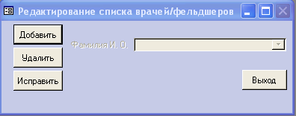
Форма «EditList»

Вызов формы осуществляется нажатием клавиши «Коррекция» на форме «RefuseReg». При вызове формы она выглядит, как указано на рисунке. На ней присутствуют кнопки: «Добавить» «Удалить» «Исправить» Нажатие каждой из кнопок видоизменяет ее содержимое и позволяет производить соответствующие исправление в базе данных программы.
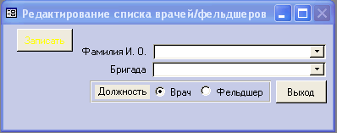

Кнопка «Добавить»
Позволяет добавить нового фамилию И. О. врача / фельдшера в базу данных. При нажатии на клавишу форма видоизменяется следующим образом:

Данные в поле «Фамилия И. О» вводятся оператором посимвольно и единственным требованием ко вводу является то обстоятельство, что фамилия врача / фельдшера должна стоять на первом месте. Бригада выбирается из списка бригад, работающих на данной СМП.
Поле «Бригада» является контекстно-зависимым, чем облегчается ввод формализованных данных в это поле и уменьшается вероятность ошибки оператора. Подробное описание работы с подобными полями ввода было рассмотрено в подзаголовке «Ответственный: врач / фельдшер». Необходимо обратить внимание, что кнопки «Удалить», «Исправить» с формы исчезли, а надпись на кнопке «Добавить» изменилась на «Записать» и изменила свой цвет. При необходимости указывается переключатель, соответствующий специальности -врач или фельдшер и форма готова ко вводу данных. При нажатии на кнопку «Записать» данные с формы вводятся в базу, причем сразу же формируются все необходимые служебные признаки этой записи. Кнопка «Записать» становится неактивной и единственной кнопкой на форме становится кнопка «Выход». Нажатием на кнопку выход мы возвращаемся к исходной форме «RefuseReg».

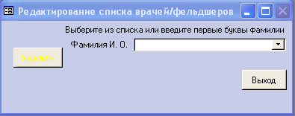
Кнопка «Удалить»

При нажатии на кнопку «Удалить» форма также видоизменяется. Из списка фамилий при помощи контекстно-зависимого выбора мы находим нужную фамилию и затем нажимаем на перекрасившуюся кнопку «Удалить». После нажатия на кнопку «Удаление» происходит удаление помечиванием записи из базы и возврат в исходную форму «RefuseReg» осуществляется нажатием кнопки «Выход». Необходимо отметить, что фактического удаления фамилии врача / фельдшера из базы не происходит, однако в списке фамилий уничтоженная фамилия больше не появляется. Такой тип удаления предусмотрен для того, чтобы в последующем, при формировании месячных, квартальных и т. д. отчетов продолжительной периодичности у нас всегда в базе присутствовали бы карты, связанные с данным врачом / фельдшером. Это обстоятельство обусловливает отсутствие в базе «висячих», не относящихся кникому, записей и, как следствие, точную информацию на каждый период отчетности.

Кнопка «Исправить».
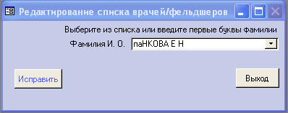

При нажатии на кнопку «Исправить» форма видоизменяется следующим образом.

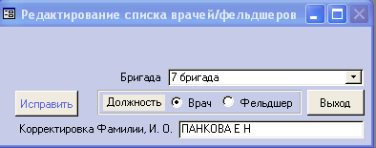
Курсор перемещается в поле «Фамилия И. О.», где можно произвести контекстно-зависимый поиск фамилии врача / фельдшера. При следующем нажатии на кнопку исправить форма видоизменяется следующим образом:
При помощи соответствующих манипуляций исправляется неверно записанная фамилия, специальность или бригада, а затем происходит запись скорректированных данных в базу и кнопкой «Выход» осуществляется возвращение в вышележащую форму «RefuseReg».

6. Описание и порядок работы с формой «Service»

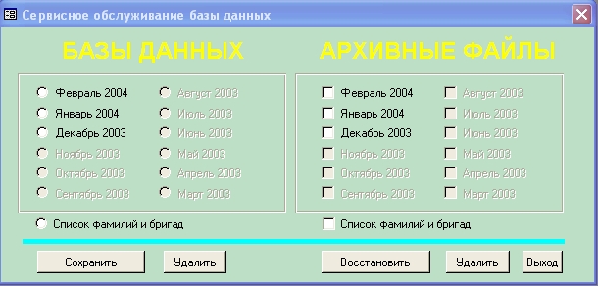
Форма «Service»

Вызов формы осуществляется нажатием клавиши «Сервис» на форме «RefuseReg». Данная форма нужна для того, чтобы при необходимости, вручную сохранять и восстанавливать данные в архиве на диске. Эта необходимость возникает при сервисном обслуживании базы данных а также переноса информации с компьютера на компьютер. При начале работы программа проверяет и создает нижележащий архивный каталог на диске с наименованием «RefArch», куда периодически сбрасывает данные отработанных периодов, поэтому, как правило, вмешательства оператора ЭВМ в данный процесс не требуется. Дана лишь только возможность дополнительного сохранения данных базы.
Данные хранятся в структурированных частях базы, генерируемых ежемесячно программой на каждый новый календарный период, равный месяцу. По истечении 13 месяцев данные записываются в специальные текстовые файлы в формате ASCII и в таком виде они и хранятся.
Кнопки формы, расположенные слева внизу, позволяют сохранить, удалить таблицы базы данных содержащие информацию за указанные переключателями периоды. Кнопки формы, расположенные справа внизу, позволяют восстановить, удалить файлы в архиве, содержащие информацию за указанные переключателями периоды.

7. Описание и порядок работы с формой «FReps»

Форма «FReps»
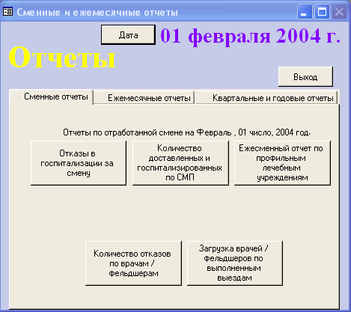

Вызов формы осуществляется нажатием клавиши «Отчеты» на форме «RefuseReg».Форма выглядит следующим образом и состоит из вкладок «Сменные отчеты», «Ежемесячные отчеты», «Ежеквартальные и годовые отчеты», а также кнопок «Дата» и «Выход».
Кнопка «Дата» активна тогда, когда активна вкладка «Сменные отчеты» и позволяет задать соответствующий день, месяц и год, на который необходимо получить нужный отчет. Как было указано выше, если карточки были ведены за соответствующий период, то по ним всегда можно будет получить отчет на каждый день соответствующей отчету даты. Необходимо обратить внимание на то, что дата отчета может не соответствовать текущей рабочей дате формы «RefuseReg», чем достигается определенное удобство формирования отчета за любой указанный период. Работа с кнопкой «Дата» этой формы аналогична работе с кнопкой «Дата» формы «RefuseReg».

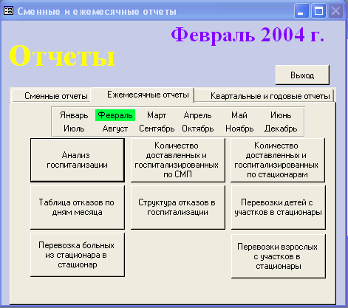

Нажатием на вкладку «Ежемесячные отчеты» форма видоизменяется следующим образом и позволяет выбрать соответствующий отчет за указанный период. Представляется естественным что количество и список отчетов, перечисленных на этой вкладке отличается от списка сменных отчетов. Нажатием на соответствующую кнопку получаем и распечатываем на принтере нужный отчет, предварительно задав период, за который нужно его получить. Нажатием на вкладку «Квартальные и годовые отчеты» форма видоизменяется следующим образом и позволяет выбрать соответствующий отчет за указанный квартальный или годовой период. Представляется естественным что количество и список отчетов, перечисленных на этой вкладке отличается от списка ежемесячных отчетов. Нажатием на соответствующую кнопку получаем и распечатываем на принтере нужный отчет, предварительно задав период, за который нужно его получить. Выход из данной формы в форму «RefuseReg» осуществляется нажатием на клавишу «Выход».

8. Примеры отчетных форм

